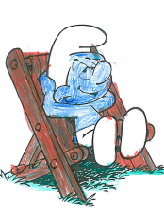
MAGNETIZEM

ZABAVNE RIBE

PRIPOMOČKI:
- PLITVA POSODA Z VODO
- RIBE IZ PAPIRJA
- 2 X PALICA
- 2 X VRVICA
- 2 X PODKVASTI MAGNET
- SPONKE ZA PAPIR
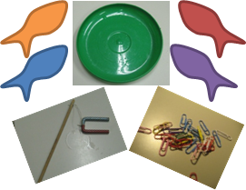

POSTOPEK:
- NA PREDNJI DEL RIB S SOŠOLCEM NATAKNITA PISARNIŠKE SPONKE
- RIBE POLOŽI V VODO
- S SOŠOLCEM V ROKE PRIMI PALICO
- Z PODKVASTIM MAGNETOM S SOŠOLCEM POLOVITA RIBE
KAKO VAMA JE ŠLO? POSKUS LAHKO PONOVITA.

Z UČITELJICO SE POGOVORITA ZAKAJ JE MAGNET LOVIL RIBE.

(PISARNIŠKE SPONKE SO IZ KOVINE, KI REAGIRA NA MAGNET.)

MAGNETIZEM
POLET V VIŠINO

PRIPOMOČKI:
- SPONKA ZA PAPIR
- VRVICA
- LEPILNI TRAK
- PALIČNI MAGNET
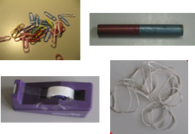

POSTOPEK:
- VRVICO PRIVEŽI NA PISARNIŠKO SPONKO
- DRUG KONEC VRVICE Z LEPILNIM TRAKOM PRILEPI NA MIZO
- S PALIČNIM MAGNETOM SE POČASI PRIBLIŽUJ SPONKI
KAKO DALEČ DELUJE MAGNET?
Z UČITELJICO SE POGOVORI ZAKAJ SE JE PISARNIŠKA SPONKA DVIGNILA.

(MAGNET DELUJE TUDI NA DALJAVO.)

MAGNETIZEM
TEKMA ČOLNOV

PRIPOMOČKI:
- RAVNI LESENI DEŠČICI
- STIROPOR – OBRIS ČOLNA
- 2X BUCIKA
- 2X JEKLEN RISALNA ŽEBLIČKA
- 2X TRIKOTNIK S PAPIRJA
- LEPILNI TRAK
- 2X MAGNET
- PLITVA POSODA Z VODO
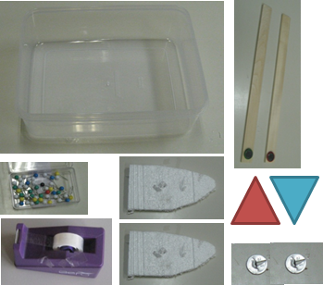

POSTOPEK:
- NA SPODNJO STRAN STIROPORA (ČOLNA) ZAPIČI RISALNI ŽEBLJIČEK – 2X
- BUCIKO ZABODI SKOZI TRIKOTNI PAPIR IN NATO V STIROPOR (JADRO) – 2X
- NA LESENO DESKO Z LEPILNIM TRAKOM PRILEPI MAGNET - 2X
- ČOLNA POSTAVI V POSODO Z VODO
- DEŠČICI PRIMI IN KONCE Z MAGNETOM POTISNI POD POSODO
- S SOŠOLCEM SE POSKUSITA, KDO BO PRVI PRIPELJAL ČOLN DO CILJA

Z UČITELJICO SE POGOVORI ZAKAJ TI JE ČOLN MED TEKMO UŠEL.
(Če magneta premikaš prehitro, se preveč odmakne, da bi lahko njuna sila dosegla čoln.)

MAGNETIZEM

PLES OPILKOV

PRIPOMOČKI:
- OPILKI
- MAGNET
- POSODA
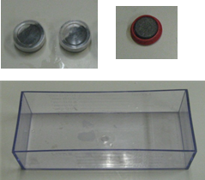

POSTOPEK:
- V POSOD STRESI OPILKE
- Z MAGNETOM DRSAJ PO SPODNJI STRANI POSODE IN OPAZUJ PLES OPILKOV

Z UČITELJICO SE POGOVORI ZAKAJ JE TAKO.

(OPILKI SO KOVINSKI IN SE SLEDIJO MAGNETU.)

